По инициативе ОНФ в Ростове-на-Дону

запущен образовательный проект

«150 культур Дона»
Опубликовано: 18.04.2016
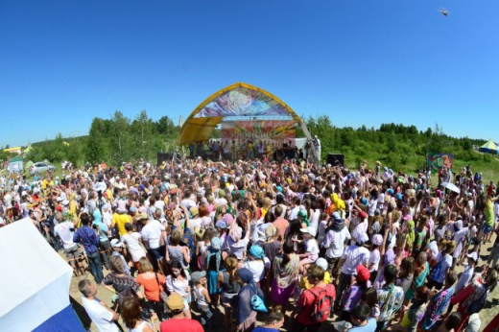

В Международный день культуры в Ростове-на-Дону при поддержке Общероссийского народного фронта состоялась презентация этнопроекта «150 культур Дона». Его задача – разработать и внедрить в учебный процесс школ программы по изучению культур, обычаев и традиций народов, проживающих в Ростовской области, а затем аккумулировать опыт этнографической работы со школьниками и студентами на площадках муниципальных образований субъекта.
Идею по запуску проекта поддержал на январском межрегиональном форуме в Ставрополе ОНФ президент страны, лидер Общероссийского народного фронта Владимир Путин. «150 культур Дона» – это замечательная инициатива, особенно для такого региона, как Юг России. Конечно, нужно поддержать и подумать, как это тиражировать как одну из лучших практик», – сказал глава государства.
Проект был разработан совместными усилиями региональной рабочей группы ОНФ «Образование и культура как основа национальной идентичности», министерством образования и министерством культуры Ростовской области при участии Южного федерального университета и педагогических отрядов ЮФУ. Инициатором выступила руководитель интерактивного музея наук «Лабораториум» и интеграционного проекта «Просвещение жителей Дона», возглавляющая рабочую группу «Образование и культура» ОНФ в Ростовской области, Екатерина Беляк.
«Ростовская область – один из самых многонациональных регионов страны, и он может служить примером мирного сосуществования десятков национальностей и народностей. Идею проекта нам навеял студенческий фестиваль, который с 2008 г. организовывают национальные диаспоры Ростовской области. Мы решили ее трансформировать и внедрить на уровне средней школы. Я сама – мама четверых детей и считаю, что знакомиться с культурой друг друга надо с ранних лет, но при этом очень деликатно – через игру, фольклор, сказки. У детей нет предрассудков, как у взрослых, она более открыты и восприимчивы. Самое время прививать им уважение к другим народам и культурам. Это будет хорошая инвестиция в мир и согласие, в единство нашей страны».
При этом, по словам Екатерины Беляк, важно не перегружать образовательную программу и сделать детей не зрителями, а участниками национальных игр, постановок народных сказок, научить своими руками делать национальные орнаменты и игрушки. Только так, через погружение в культуру, можно узнать, а значит, понять и принять друг друга.
15 апреля в рамках презентации была проведена первая жеребьевка среди 153 школ Ростова-на-Дону и области, где в случайном порядке представители учебных заведений выбрали одну из культур, изучение которой будет проходить на их площадках в течение следующего учебного года.
В первый год реализации проекта для изучения в школах будут представлены 16 культур: русская, казачья, армянская, калмыцкая, греческая, грузинская, осетинская, корейская, украинская, белорусская, дагестанская, чеченская, ингушская, таджикская, узбекская, польская. Каждое учебное заведение планирует проводить в рамках изучения данной культуры интерактивные уроки, посвященные легендам, мифам и фольклору, спартакиады на основе народных игр, конкурсы декоративно-прикладного творчества, новогодние представления по мотивам национальных сказок, музыкальные и танцевальные уроки и многое другое.
Среди школьников организуют конкурс сочинений-сказок на тему мифологии народа с последующим изданием электронной книги «Новые сказки Тихого Дона». А по окончании учебного года культурологи ЮФУ планируют создать атлас «150 культур Дона» с кратким описанием каждого народа, который возьмут за основу для последующих лекций в школах.
Кульминацией первого года реализации проекта должны стать региональный фестиваль и гала-концерт, на которых каждая школа представит результаты своей работы в номинациях: 1. «Донской «Оскар», «Победители народных спартакиад», «Лучшая игрушка», «Лучший современный народный сувенир», «Лучшее прочтение стихотворения»,
«Лучшее исполнение народного танца»,«Лучшее исполнение песни»,
«Самая активная школа», «Самый большой вклад в благотворительность».

- «Донской «Оскар»,
- «Победители народных спартакиад»,
- «Лучшая игрушка»,
- «Лучший современный народный сувенир»,
- «Лучшее прочтение стихотворения»,
- «Лучшее исполнение народного танца»,
- «Лучшее исполнение песни»,
- «Самая активная школа»,
- «Самый большой вклад в благотворительность».

